Mini-Projet 6 : Installation de GLPI
GLPI est une solution complète de gestion de parc informatique et d’helpdesk (gestion des tickets). Elle permet de centraliser l'inventaire du matériel, des logiciels et de gérer les interventions techniques au sein d'une infrastructure.
Avant d'installer GLPI, il est nécessaire de configurer un environnement web complet (pile LAMP).
Mise à jour du système :
Installation de MariaDB et Apache2 :
Installation des extensions :
Installation de l'extension ldap pour AD :

Sécurisation de la BDD :
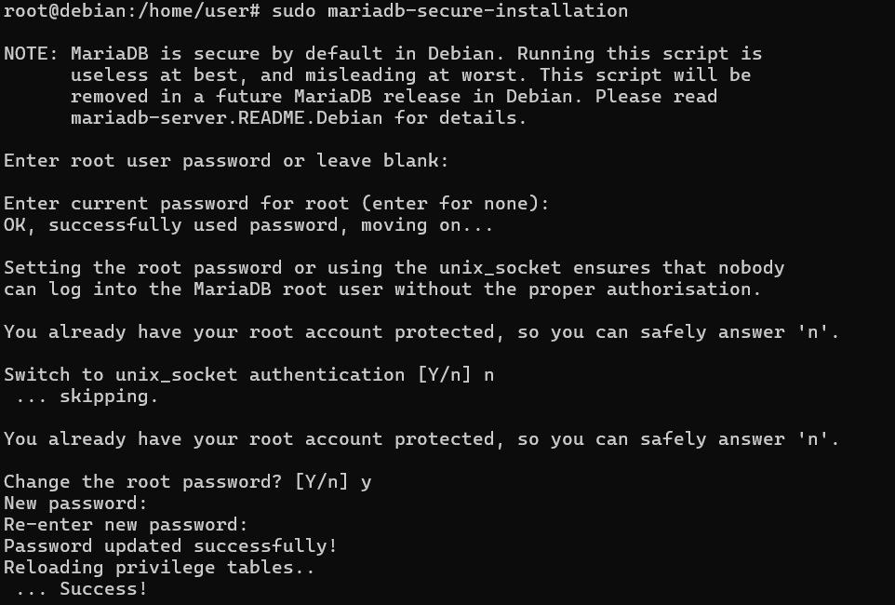
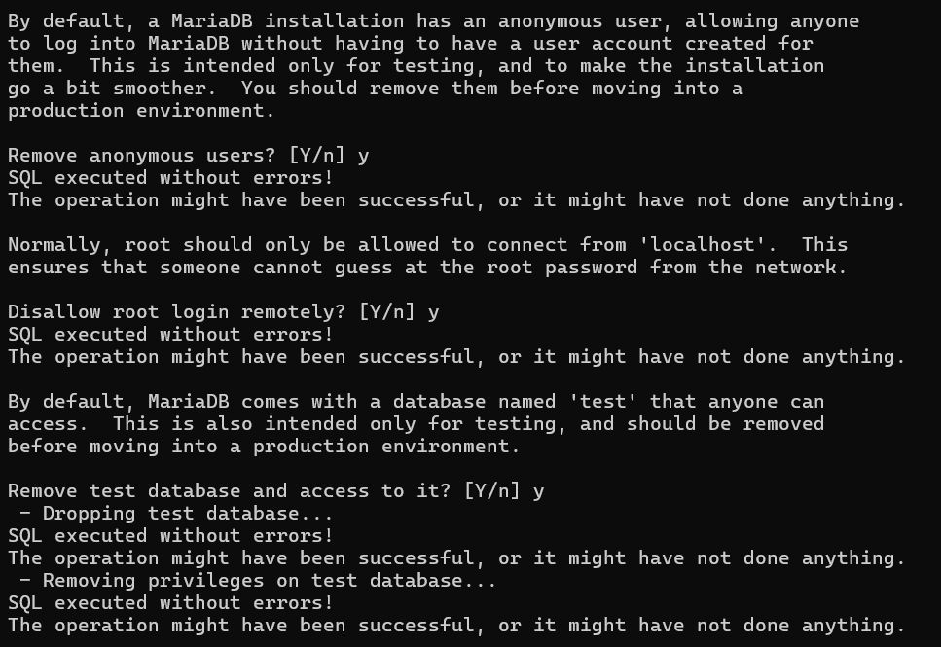
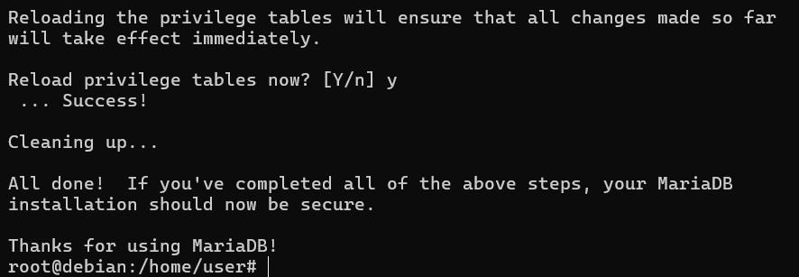
Connexion sur la BDD et création de la base et ajout de l'utilisateur :
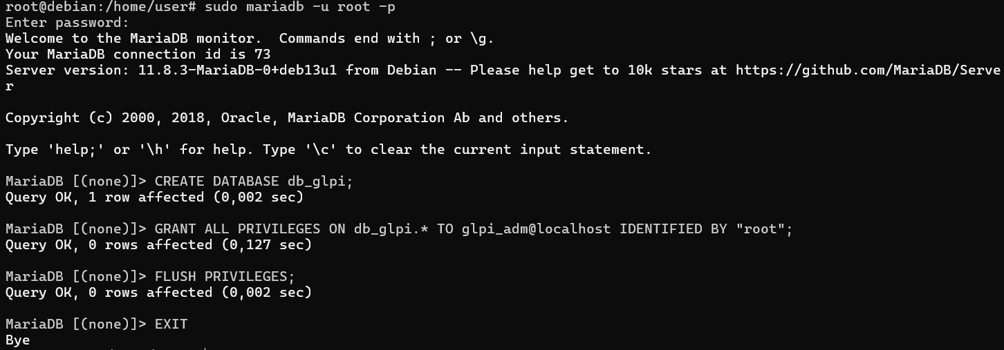
Téléchargement de GLPI :
Ajours des droits et créations des répertoires
Déplacement du répertoire :
Stockage des journaux :
Configurer GLPI pour qu'il sache où aller chercher les données :
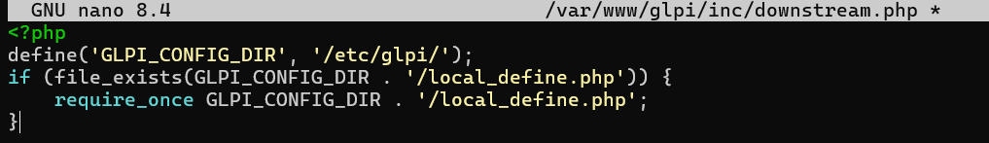
Création d'un second fichier :
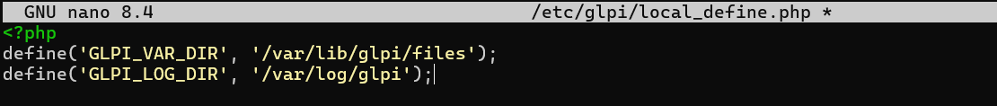
Configuration de apache2 :
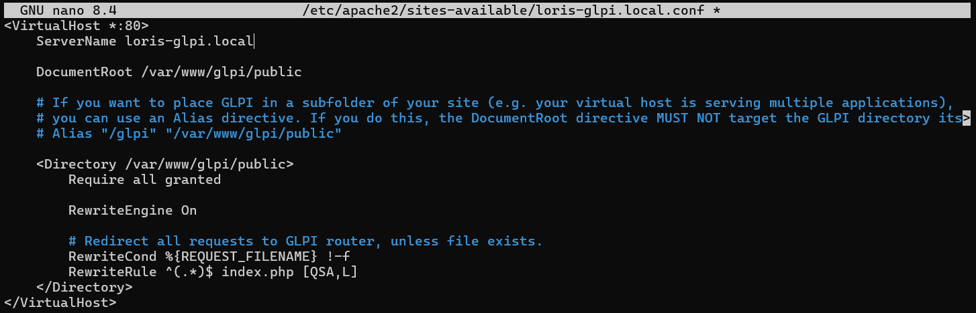
Activation du site :
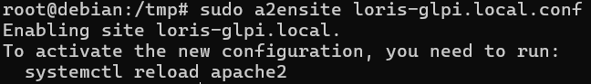
Désactivation des sites par défaut :
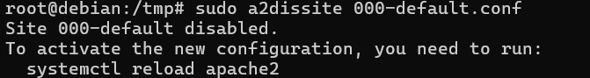

Activation du module :
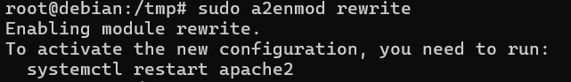
Redémarrage du service apache2 :
Installation de PHP :
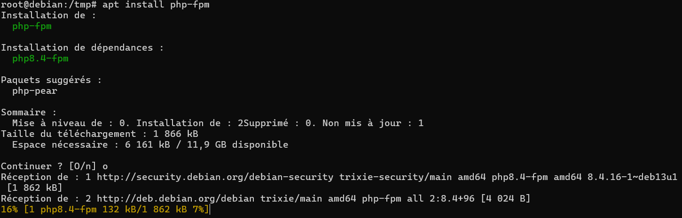
Activation des deux modules :
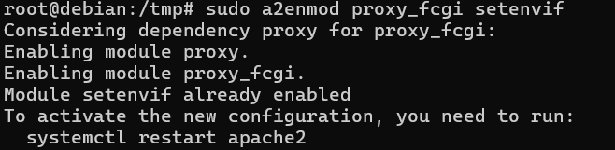
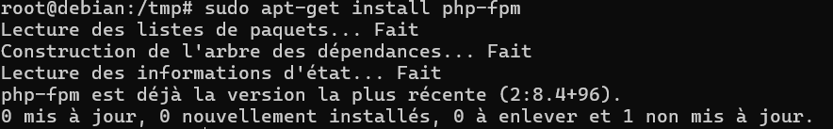
Relancer APACHE02 :

Activer session.cookie_httponly qui sert à empêcher les scripts malveillants de voler tes sessions.
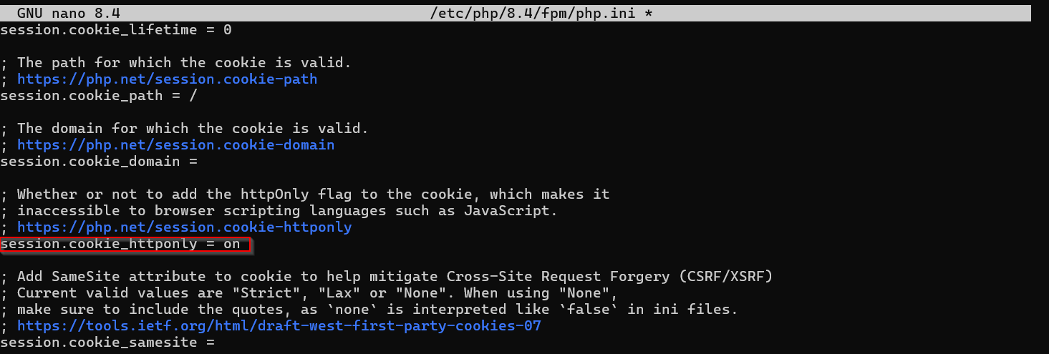
Appliquer les modifications :
Ajout de PHP-FPM dans le fichier conf
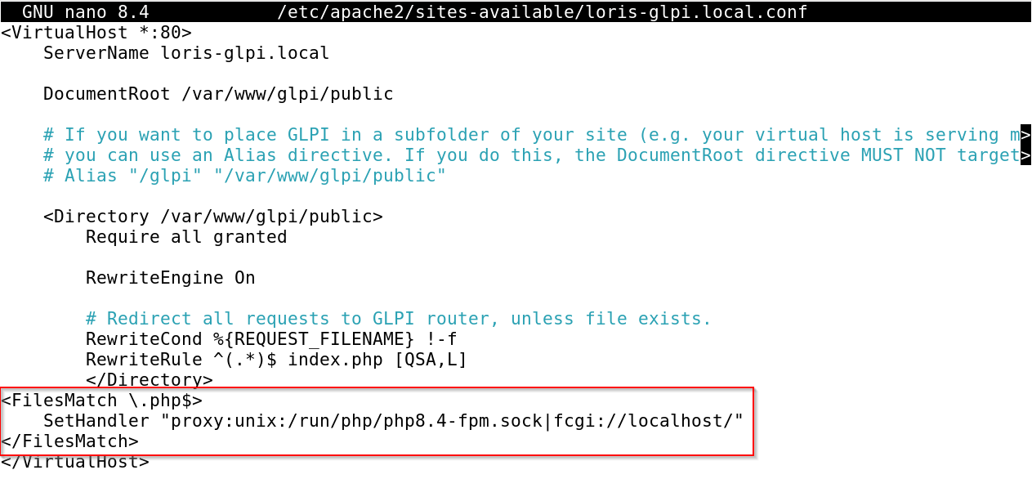
Relancer APACHE02 :

Une fois que vous êtes sur l’interface web, cliquez sur « Aller à la page d’installation »
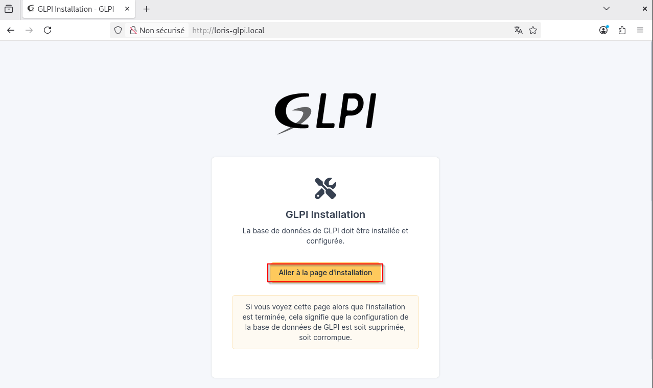
Sélectionnez Français (France) pour l'interface d'installation et cliquez sur "OK".

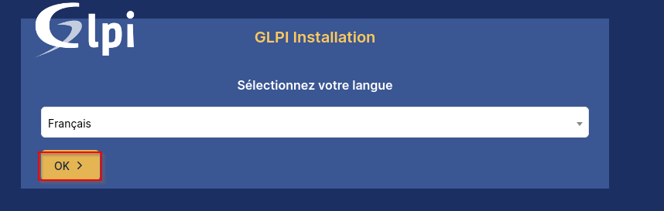
Acceptez les termes de la licence publique générale GNU pour continuer.
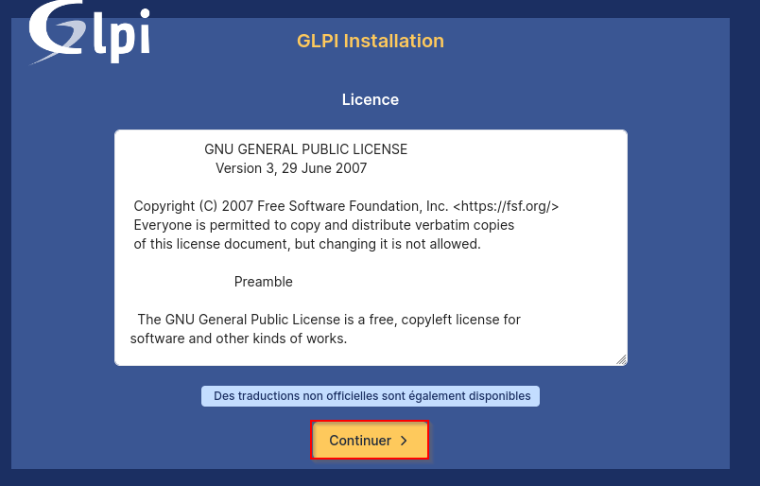
Cliquez sur Installer pour lancer une création de base de données complète.
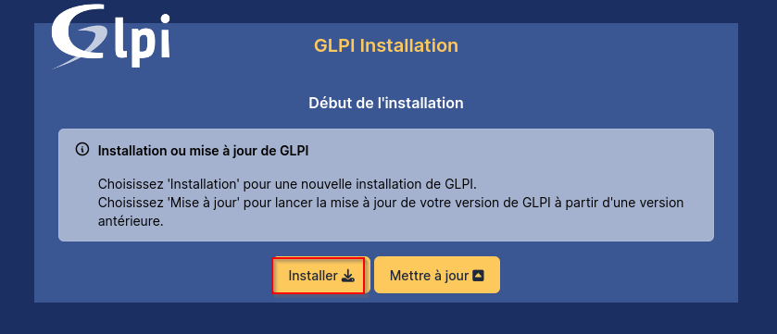
L'assistant vérifie la compatibilité de votre serveur (extensions PHP et droits d'écriture). Si tout est "OK", cliquez sur Continuer.
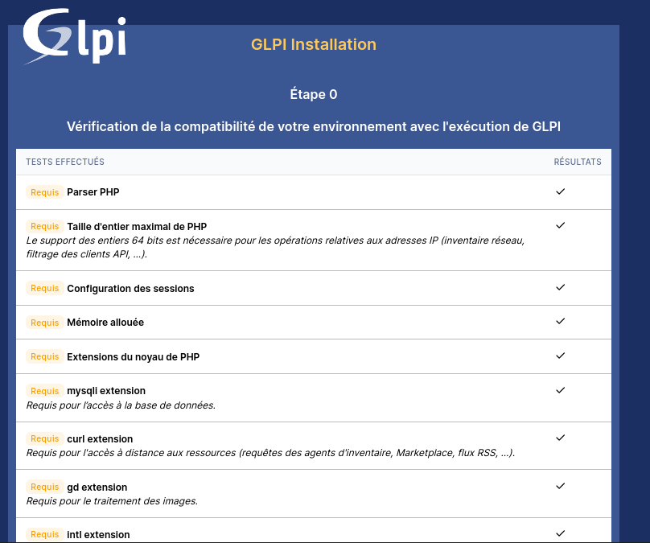
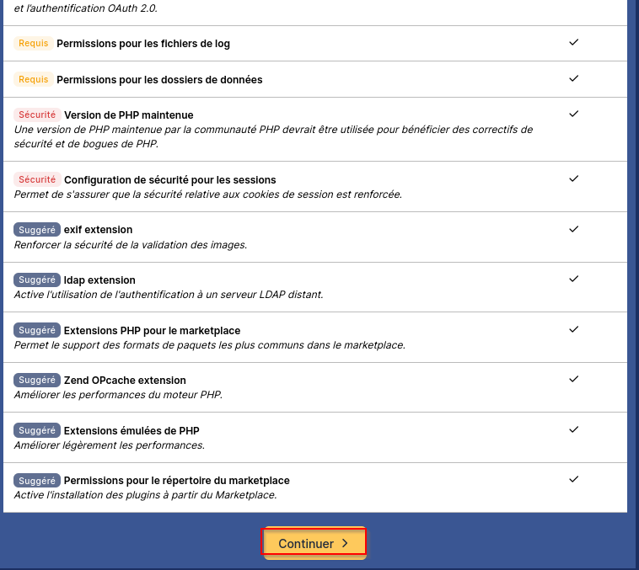

Entrez l'hôte localhost, l'utilisateur glpi et le mot de passe défini lors de l'étape SQL.
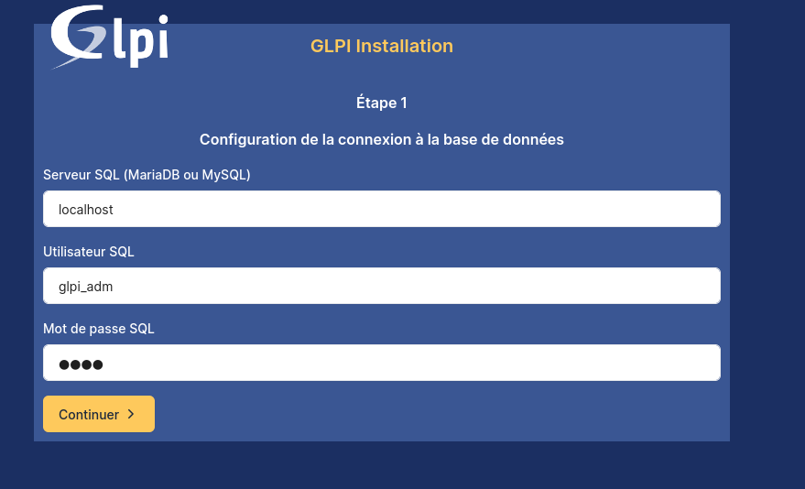
Sélectionnez la base de données existante nommée glpi que nous avons créée précédemment.
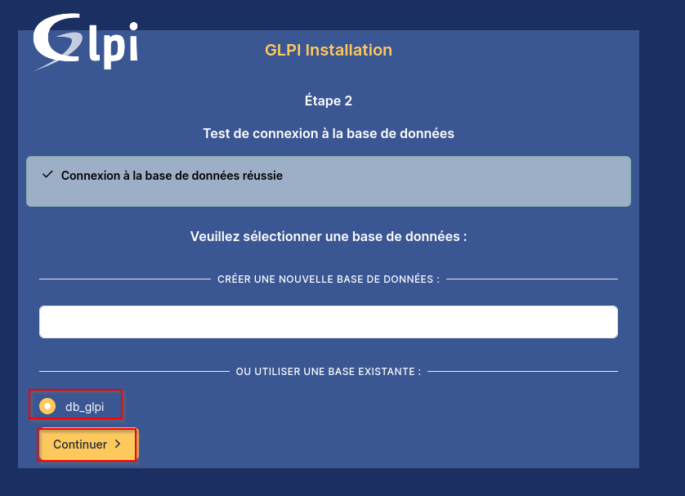
Le système prépare les tables. Une fois l'étape terminée, cliquez sur Continuer.
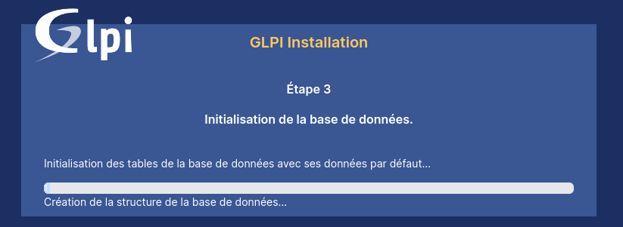
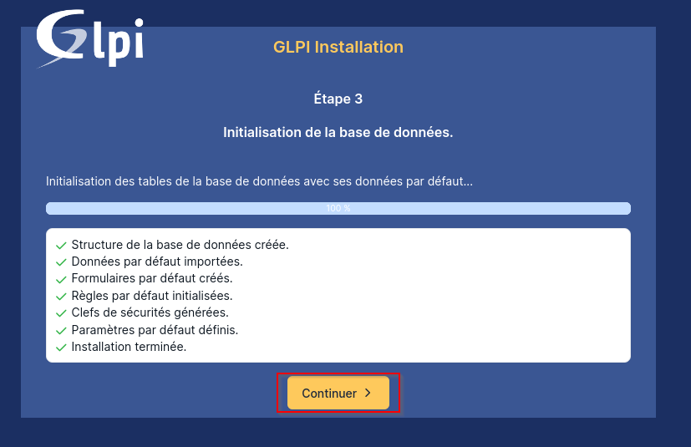

Choisissez si vous souhaitez partager des statistiques d'usage anonymes pour aider le projet GLPI.
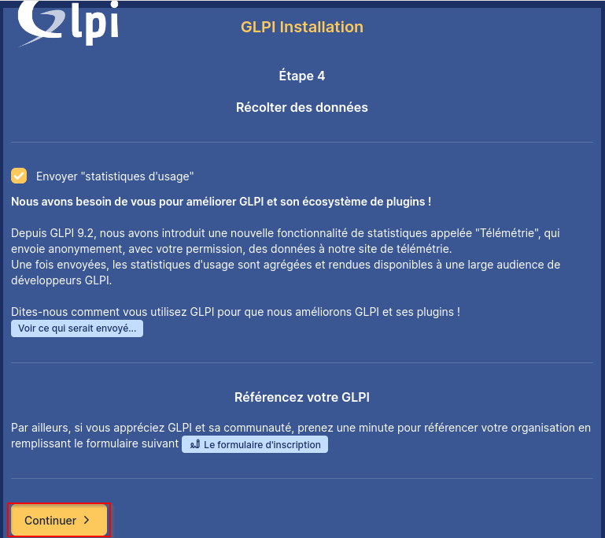
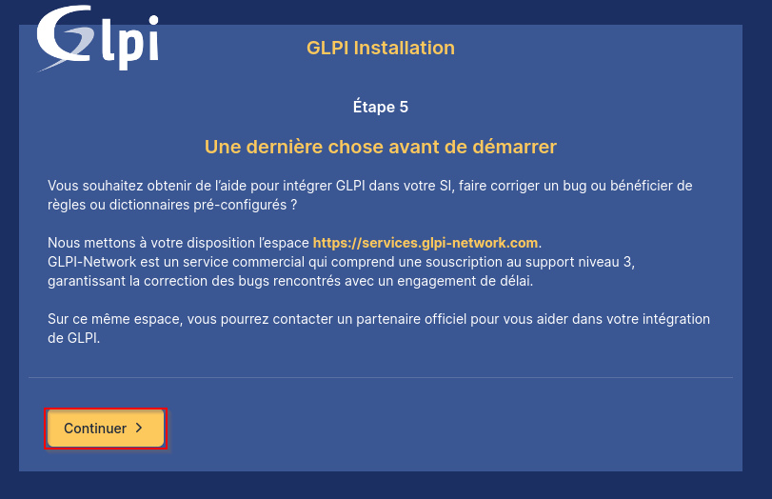
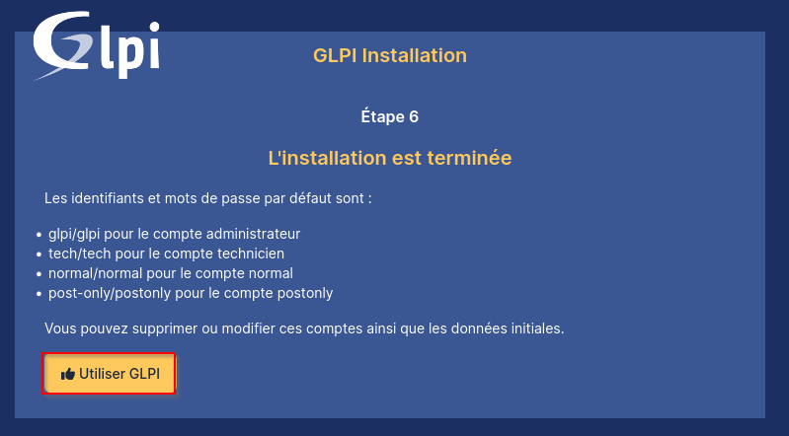
L'installation est terminée. L'assistant rappelle les identifiants par défaut : glpi / glpi
Saisissez vos identifiants sur la page de login pour accéder à l'application.
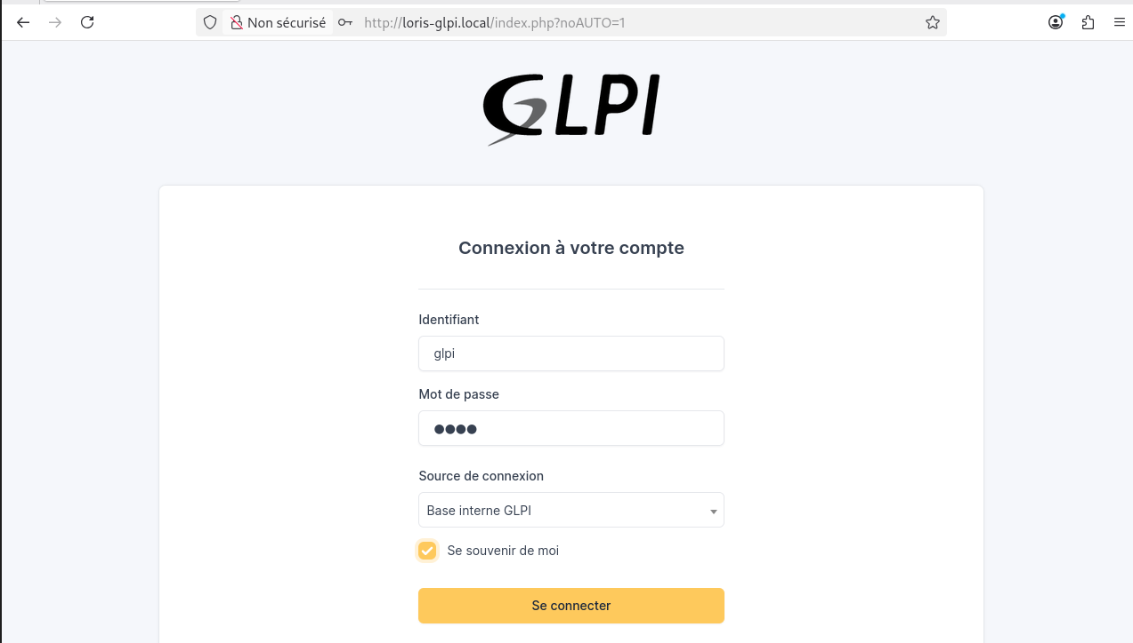
Vous accédez à l'interface de gestion de parc. Le système est prêt pour l'inventaire de vos ordinateurs et la gestion des tickets de support.
